广东工业大学计算机科学院

《智能芯片原理与应用》

课程设计报告



|  |  |
| --- | --- |
| 课程名称： | 《智能芯片原理与应用》 |
| 课设主题： | 基于centernet模型的voc目标检测模型设计与实现 |
| 指导教师： | 姬玉柱 |
| 学生姓名： |  |
| 学号： |  |

2023年6月27日星期二

目录

一、 目标检测任务介绍 3

二、 国内外发展现状 4

三、 Centernet模型介绍 6

3.1 Centernet基本思想 6

3.2 Centernet的网络结构 8

四、 代码实现以及关键代码块展示 10

4.1 模型构建过程 10

4.1.1 主干网络 10

4.1.2 获取高分辨率特征图 13

4.1.3 获取预测结果 14

4.1.4 获得预测框 15

4.2 训练过程 15

4.2.1 数据集说明 15

五、 实验结果展示 16

六、 结论 17

七、 参考文献 17

# 目标检测任务介绍

目标检测，就是将目标定位和目标分类结合起来，利用图像处理技术、机器学习等多方向的知识，从图像（视频）中定位感兴趣的对象。目标分类负责判断输入的图像中是否包含所需物体，目标定位则负责表示目标物体的位置，并用外接矩形框定位。这需要计算机在准确判断目标类别的同时，还要给出每个目标相对精确的位置。

目标检测任务的出现与社会需求有密切关系。在现代社会中，许多领域都需要对图像、视频等数据进行分析和处理，例如智能交通、安防监控、医疗诊断、工业生产等。而目标检测技术可以帮助我们自动地从这些数据中提取出有用的信息，以支持相关领域的决策和管理。例如，在智能交通领域中，目标检测技术可以帮助交通管理部门实时监测路况，及时发现交通事故和拥堵情况，以便采取相应的措施进行疏导。在安防监控领域中，目标检测技术可以帮助保安人员实时监测场景中的人和物，及时发现异常情况，以便采取相应的措施进行应对。

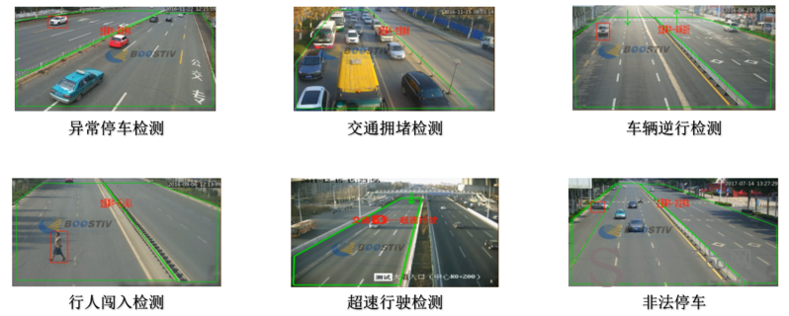

图1：目标检测在交通管理的应用，源自百度百科

目标检测任务的出现与社会需求有密切关系。在现代社会中，许多领域都需要对图像、视频等数据进行

# 国内外发展现状

按照目标检测任务的发展历程，大致可以将其算法分为两类，分别是传统的目标检测算法和基于深度学习的目标检测算法。

# Centernet模型介绍

如今常见的目标检测算法通常使用先验框的设定，即先在图片上设定大量的先验框，网络的预测结果会对先验框进行调整以获得预测框。先验框在很大程度上提高了网络的检测能力，但是同时也会受到物体尺寸的限制。而Centernet是一个无先验框的算法。

## Centernet基本思想

Centernet在构建模型时将目标作为一个点——即目标BBox的中心点。.。。。。。。。。。。。。。。。。。。

由于输出的结果是tensor，因此需要对输出的结果进行解码，以此来获得预测框，并标注在图片上面。

# 代码实现以及关键代码块展示

在上一部分中，已经简要介绍了利用Centernet进行训练的过程，下面将按照该过程进行编码。



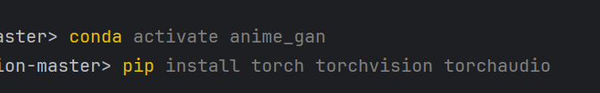



# 实验结果展示

运行predict.py文件，在控制台中输入要预测的图片路径，结果如下：

# 结论

本文是基于。。。。。。。。。。。。。。。。。。。。。。。。。。。。。。。。。。。。。。。。。。。优化算法结构，提高算法的速度和效率。

# 参考文献

1. 方路平,何杭江,周国民.目标检测算法研究综述[J].计算机工程与应用,2018,54(13):11-18+33.
2. 。。。
3. 。。。